交通部觀光局阿里山國家風景區管理處
2023泰國春季旅展及觀光推廣活動報名簡章
泰國為東協10國中僅次於印尼的第2大經濟體，根據國際貨幣組織(IMF)2022 年的資料顯示，泰國人均GDP約7,644美元，維持穩定的成長，且出境旅遊市場價值超過3,000 億泰銖。疫情前觀光局戮力於東南亞市場推廣，2019年泰國來臺旅客達 413,926人次，較2018 年 320,008人次成長 29.35%，為穩定性成長之客源國。
2023年預計赴曼谷參加旅展，將阿里山最新旅遊情報傳遞給當地業者並鼓勵包裝進 行程，促成實質交易；另將參與台灣觀光推廣會，擴大與泰國間的觀光商機，期望有效吸引泰國人來到阿里山的旅遊市場。

- 國外旅展場次（一）-泰國曼谷
時間：112/02/15(星期三)~02/21(星期二)
地點： Queen Sirikit National Convention Center
- 參與台灣觀光推廣會
時間：112/02/20(星期一)
地點：Pullman Bangkok Grande Sukhumvit
- 泰國春季旅展內容說明
泰國國際旅展(Thai International Travel Fair)為當地規模最大的展銷合一型旅展，每年分為春、秋兩季辦理。2023年將於 2 月 16 日至 2 月 19 日假 The Queen Sirikit National Convention Center 舉辦第 28 屆泰國春季旅展。疫情前該展每年皆吸引超過20 萬人次、300 家以上之旅行相關業者參加，觀展人潮可達約 40 萬人次。本次將藉參加旅展讓臺泰業者交流專業意見及經驗的機會，與消費者直接面對面，實際推廣觀光。

- 預定行程
一、啟程：2023 年 2 月 15 日(三) 臺北→曼谷二、返程：2023 年 2 月 21 日(二) 曼谷→臺北三、各項行程規劃表
(一) 預定規劃行程
日期 | 行程
2 月 15 日(三) | 啟程：臺北→曼谷 前往展場整備
2 月 16 日(四)  ｜  2 月 19 日(日) | 參加 2023 泰國春季旅展(TITF#28)  地點：The Queen Sirikit National Convention Center
2 月 20 日(一) | 上午自由參訪當地業者
下午參與台灣觀光推廣會及餐會
地點：Pullman Bangkok Grande Sukhumvit
2 月 21 日(二) | 返程：曼谷→臺北

◆欲參展之廠商需填寫參展報名表，經由阿里山國家風景區管理處遴選後，
通知確認參展。

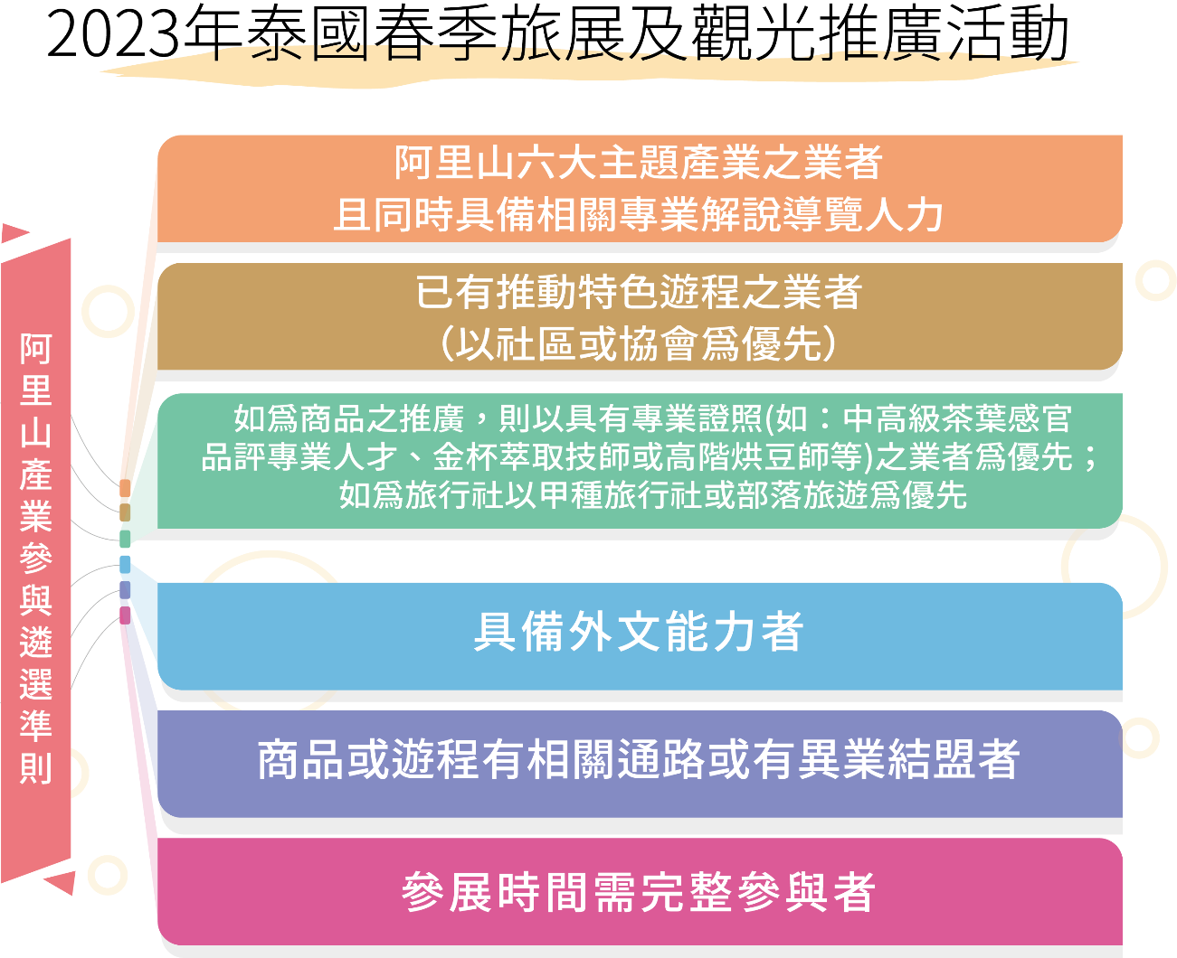

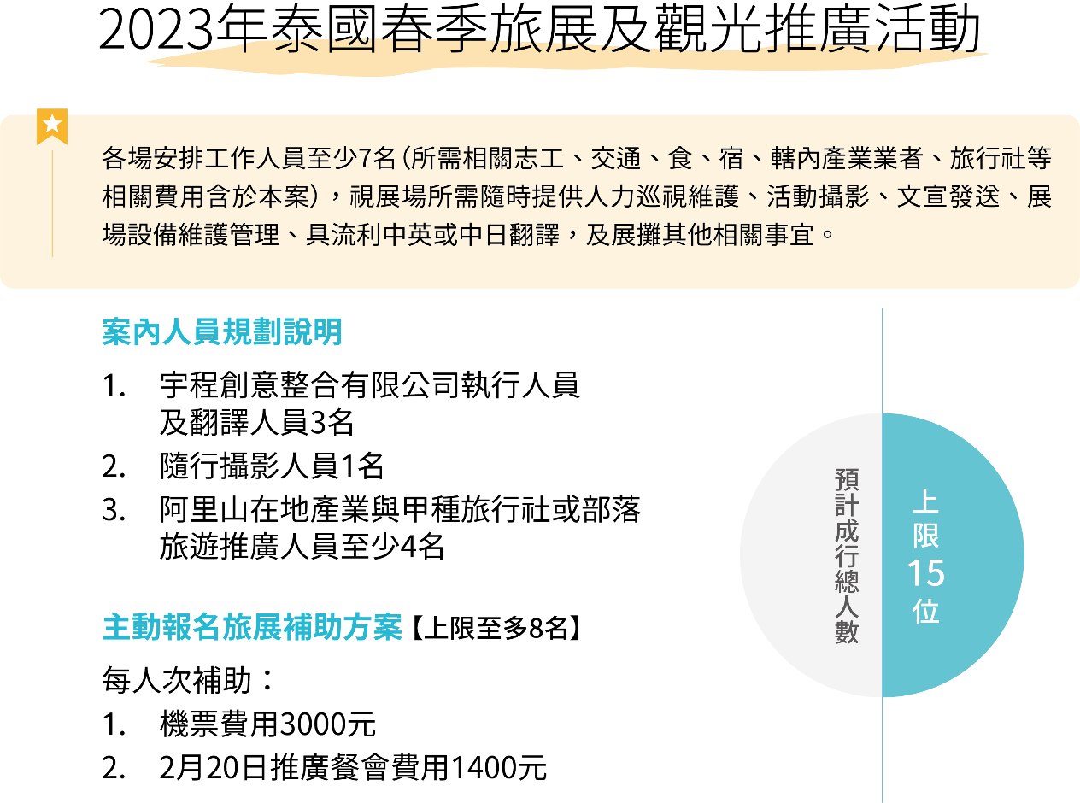

四、招募期程表：
程 序 | 項 目 | 時 間 | 說 明
 | 參展業者招募 | 即日起至  112/01/3  (二)中午12點 | - 開放阿里山在地產業報名徵選。  - 報名方式:請於阿里山管理處網站公告頁面下載「報名表」填寫完成E-mai至yucheng99424@gmail.com；  洽詢專線：許雅惠0932-817073。
 | 公告遴選名單 | 112/01/04(三)  下午5點前 | - 錄取名單請至阿里山管理處官方網站查詢。
 | 參展說明會通知 | 112/01/16(一) | - Email通知說明會時間與流程。  - 成立LINE參展聯繫群組。
 | 參展說明會 | 112/02/08(三)  09:00~10:00 | - 地點：阿里山國家風景區管理處環境教育研習教室。(60246嘉義縣番路鄉觸口村車埕51號)
 | 展後交流會 | 乙場次  112/03/15(三)  10:00~12:00 | 分享活動與推廣成果  邀請參展業者分享展後各項建議

業者泰國春季旅展報名表(請完整填寫)
資格別 | ☐參與案內遴選報名 (上限至少七名)  ☐參與主動報名旅展補助方案 (上限至多八名)
產業別 | ☐茶 ☐咖啡 ☐伴手禮 ☐原民部落 ☐民宿業者 ☐旅行社或旅遊業者 ☐其它( )
業者品牌  基本資料 | 店名
 | 地址
 | 官網(或FB)
 | LINE ID
 | 語言能力 | ☐中文 ☐英文 ☐泰語 ☐他國語言:_______________
 | 業者姓名： |  | 請提供相關專業證照 | 證照別
 | (H)： |  |  | ☐中高級茶葉感官品評證照  ☐阿里山茶類競賽評審  （此項需檢附說明）  ☐金杯萃取技師  ☐高階烘豆師  ☐義式咖啡師  ☐其它
 | 手機：
商品或遊程有相關通路或有異業結盟
已有推動特色遊程說明
具備相關專業解說導覽證照

甲種旅行社
海內外遊程推廣資料提供
請以英文簡介目前產業經營現況

